Schreibe zu den Bildern deutsche Ausdrücke! Übersetze die Verben und setze sie in die richtige Form!
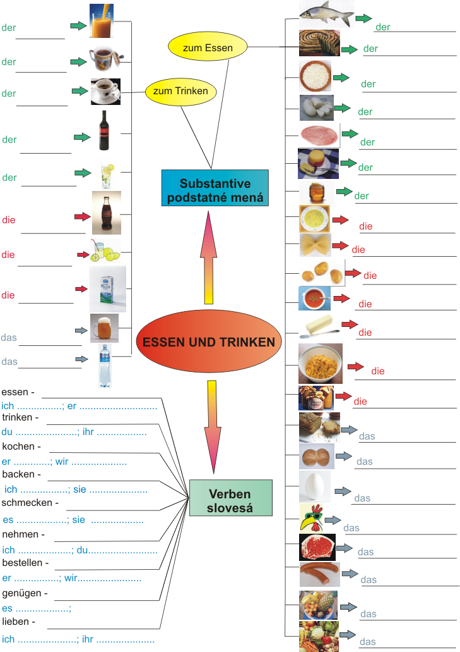

Schreibe zu den Bildern deutsche Ausdrücke! Übersetze die Verben und setze sie in die richtige Form! (Lösung)
